Муниципальное общеобразовательное учреждение –
средняя общеобразовательная школа с. Софьино

Историческая игра «Последний герой»
по теме
«Восточные славяне в древности»

Учитель истории
МОУ – СОШ с. Софьино
Шишкина Надежда
Викторовна

2010 г.

ТЕМА: Восточные славяне в древности.

ЦЕЛИ:

Обучающая: систематизировать, обобщить и закрепить знания учащихся по теме «Древняя Русь»
Развивающая: сделать интересным и увлекательным изучение истории на уроке;
расширить кругозор школьников, развивать их эрудицию, активизировать
мыслительную деятельность учащихся;
помочь учащимся глубже осмыслить материал и лучше закрепить его;
совершенствовать навыки анализа исторических документов, умения аргумен-
тировано доказывать или опровергать.
Воспитательная: формирование толерантных отношений в классе, потребности в сотрудни-
честве; воспитание патриотических чувств.

ТИП: урок закрепления знаний и умений учащихся.

ФОРМА: игра – презентация (с использованием ИКТ)

Оборудование:
- Игровое поле с заданиями.
- Программа сопровождается слайдами PowerPoint (презентацией).
Правила:
- В турнире участвуют три команды.
- Ответы на задания вносятся на карточку «Игровое поле».
- - количество баллов заносится в квадратик на игровом поле.
- За победу в конкурсе команды получают защитный тотем.

ХОД УРОКА.
Вводное слово. Слайд 1
Учитель сообщает цели урока.
Раздача командам «Игрового поля» (см. Приложение к игре).
Объяснение хода мероприятия, знакомство с правилами игры.
Необходимо выбрать вождя племени и объяснить правила поведения.
В конце игры команды по результатам награждаются грамотами за I, II места, выдаются сертификаты на поставленную за урок оценку.

1. Визитная карточка.
Племена представляют свое название и вождей.
Учитель. Первое задание, которое предстоит выполнить племенам – самостоятельно определить тему урока. Слайд 2

Учитель: Перед игрой необходимо провести небольшую терминологическую разминку. Слайд 3.
1. Объезд киевским князем с дружиной своих земель для сбора дани. (Полюдье)
2. Места сбора дани. Были установлены реформой княгини Ольги. (Погосты)
3. Зависимое население Древней Руси, близкое по положению к рабам. (Холопы)
4. Жилой деревянный дом, часто из отдельных строений, соединённых сенями и переходами; жилище князей и бояр. (Хоромы)
5. Биография человека, причисленного церковью к лику святых. (Житие)
6. Учение, отклонившееся от господствующих положений религиозного учения. (Ересь)
7. Древнее название нашего государства. (Русь)
8. Точный размер дани, установленный реформой княгини Ольги. (Урок)
9. Повседневная жизнь. (Быт)
10. Один из трёх братьев, в честь которого, по преданию, был назван город Киев. (Кий)

I день «Земля проживания». Слайды 4,5.

2. Земля проживания.
Учитель. Знакомясь с историей, мы часто работаем по географической карте. На «Игровом поле» каждого племени изображена контурная карта Древней Руси. Игроки должны указать важнейший торговый путь, море которым начинается торговый путь и которым заканчивается, два государственных центра Древней Руси.
Оценивать свой ответ команды будут путем самопроверки. Каждый правильно указанный объект дает команде по одному баллу, который записывается в пустой квадратик на «Игровом поле». Проверка ответов проводится на экране (по щелчку мыши).

II день «Жилища славян». Слайды 6,7,8

Учитель. Необходимо построить жилище, в котором мы будем жить. Обязательное условие – дом должен подходить для славян. Выберите одно из четырёх строений. (Слайд 7)
Учитель. Конкурс, в котором вы примете участие называется «Стрельба из лука». Отвечая на вопрос «Что находилось в домах наших предков?», вы стараетесь набрать как можно больше очков называя предметы мебели. (Слайд 8)

10 – стол
8 – печь
5 – полати
3 – лавки
2 - сундук

III день «Пища славян». Слайды 9 - 13

Учитель. Вспомните русские народные сказки, в которых упоминаются те или иные продукты.
Слайд 10 с названиями сказок
Учитель. Какие продукты упоминаются в этих сказках? Слайд 11 с изображениями продуктов

Учитель. А теперь перейдем к историческому источнику.

Все дни в году по церковным правилам делились на мясные и постные, когда мяса, молока, яиц, сыра, сливочного масла есть не полагалось. В Древней Руси все придерживались этих правил. Постных дней было большинство в году. Поэтому мясо ели сравнительно редко. Однако русская кухня отличалась обилием всевозможных кушаний, хотя они были просты. Во время постов животные жиры не употребляли. Их полностью заменяло льняное, конопляное, маковое и ореховое масло. На столе всегда было много рыбы, а по берегам рек располагались многочисленные рыбокоптильни. Зато ни дичи, ни вообще продуктов охоты в обиходе простых людей не водилось. Погреба были заполнены разнообразными соленьями.
Учитель. О чём говориться в документе? Что значит мясной день, а что – постный?
Учитель. Сегодня трудно представить себе, как обходилась русская кухня без картофеля, свеклы и моркови, ставших известными на Руси гораздо позже. Между тем их место занимали три вида овощей. Отгадайте, какие?

Слайд 12. Загадки.
1. Летом – в огороде,
Свежие, зеленые,
А зимою – в бочке,
Крепкие, соленые.
(Огурцы).
2. Уродилась я на славу:
Голова бела, кудрява.
Кто любит щи – меня ищи.
(Капуста).
3. Золотая голова
Велика, тяжела.
Золотая голова
Отдохнуть прилегла.
Голова велика,
Только шея тонка.
(Тыква).
Учитель. Сейчас я вам предложу перечень продуктов, которые можно было встретить у славян на столе. Вы должны составить меню для мясного и постного дней. Вспомните, что значит «постный день»?
Слайд 13

Постный день Мясной день
кисель клюквенный заяц запеченный
репа варёная молоко
грибы пироги с курицей
щука паровая оладьи со сметаной
каша сыр
уха
огурцы солёные

Физминутка. Русская народная игра «Ручейки». Слайд 14

IV день «Одежда славян» ( слайды 15 – 16)

Учитель. Соотнесите название предмета одежды с его изображением. (См. Приложение)

V день «Боги славян» (слайды 17 – 19)

Учитель. Конкурс «Загадки богов». Каждому знаку соответствует буква. Необходимо выписать буквы и составить из них слово – имя бога или духа. (См. Приложение)
(слайд 18)

Проверка задания на слайде 19.

VI день «Финал» (слайды 20 – 21)

Учитель. Игра «Морской бой». За каждый «потопленный корабль» (правильный ответ) один тотем.

Г3. В каком году Олег совершил поход на Царьград и в знак своей победы над греками, он прибил к воротам города свой щит? (907 г.)
Б5. В каком году произошло крещение Руси? (988 г.)
А3. В каком году произошло объединение двух центров восточных славян: Новгорода и Киева? (882 г.)
Д5. В каком году погиб князь Игорь? (945 г.)
Д1. В каком году княгиня Ольга совершила визит в Константинополь? (957 г.)
Б1. В каком веке была создана «Правда Ярослава»? (В XIв.)

Награждение победителей.

Рефлексия. (Слайд 21)

- Ясна ли была цель игры и твоя роль.
- Сумел ли ведущий добиться игрового состояния.
- Оправдала ли игра твои ожидания.
- Что показалось наиболее интересным и запомнилось.
- Появилось желание узнать больше об эпохе.
- Хотел бы ты еще участвовать в игре.
- Твои предложения: как сделать данную игру более интересной.

Приложение
вноесвтдорченвынеосслтаив.я

Племя ________________________________

Вождь племени_________________________

Тема урока______________________________________________

Терминологическая разминка «Волшебный песок»______________

I день «Земля проживания».

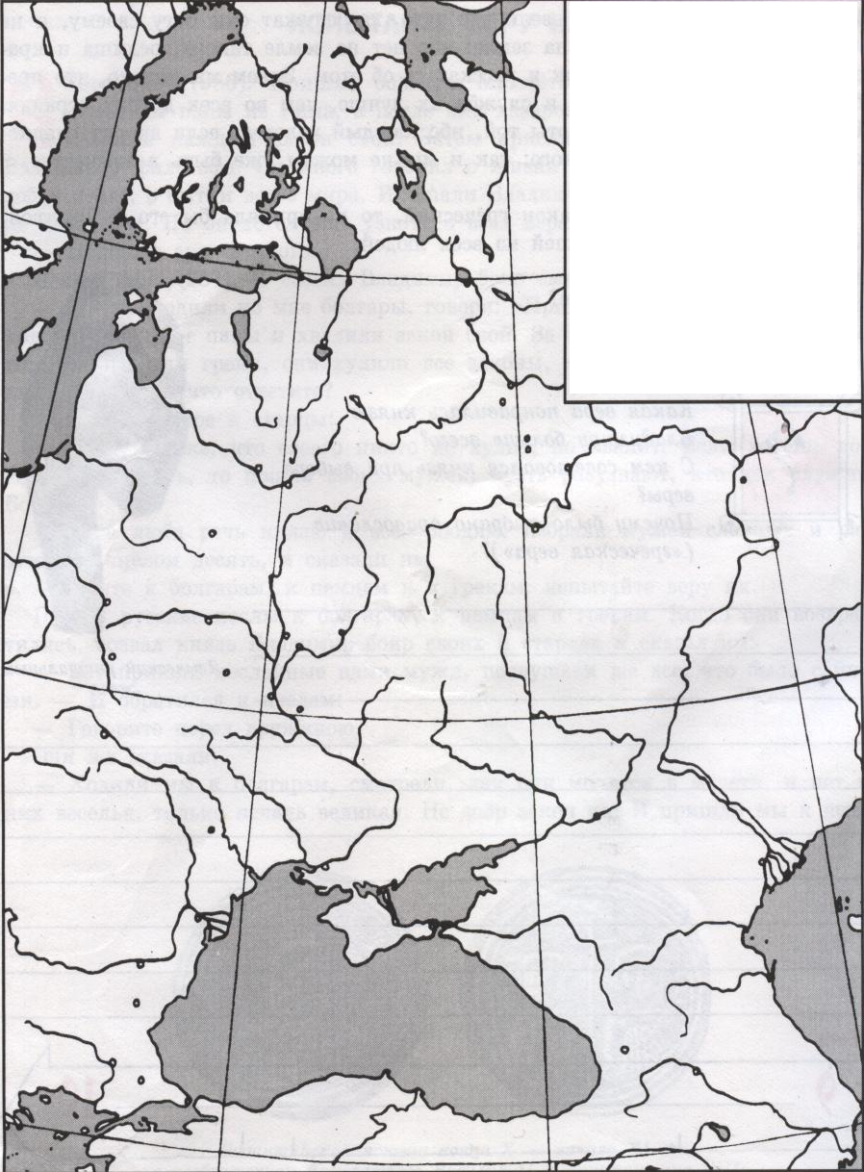

Задание для I дня. Указать важнейший торговый путь, море которым начинается торговый путь и которым заканчивается, два государственных центра Древней Руси.
II день «Жилища славян»______________________________________

III день «Пища славян»_________________________________________
Исторический документ

Все дни в году по церковным правилам делились на мясные и постные, когда мяса, молока, яиц, сыра, сливочного масла есть не полагалось. В Древней Руси все придерживались этих правил. Постных дней было большинство в году. Поэтому мясо ели сравнительно редко. Однако русская кухня отличалась обилием всевозможных кушаний, хотя они были просты. Во время постов животные жиры не употребляли. Их полностью заменяло льняное, конопляное, маковое и ореховое масло. На столе всегда было много рыбы, а по берегам рек располагались многочисленные рыбокоптильни. Зато ни дичи, ни вообще продуктов охоты в обиходе простых людей не водилось. Погреба были заполнены разнообразными соленьями.
Постный день Мясной день
___________________ ____________________
___________________ ____________________
___________________ ____________________
___________________ ____________________
___________________ ____________________
___________________ ____________________
___________________ ____________________
Заяц запечённый Кисель клюквенный
Репа варёная Молоко
Пироги с курицей Грибы
Сыр Оладьи со сметаной
Каша Щука паровая
Уха Огурцы солёные

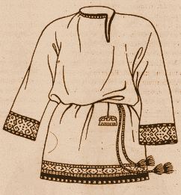
IVдень «Одежда славян» ______________________________

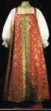
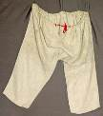
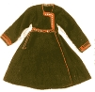

понёва зипун шуба кокошник
______________ ____________ ____________ ______________
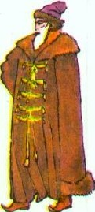

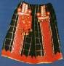
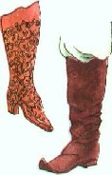
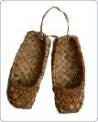
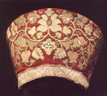

рубаха сарафан лапти сапоги порты
___________ _____________ ____________ ____________ _______________

V день «Боги славян» _____________________________________

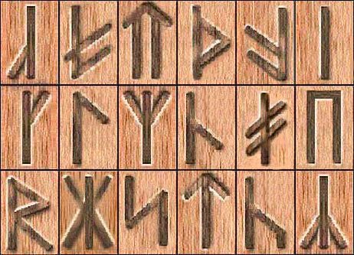

П | В | В | О | Е | Д | Е | Р | Р | У
С | У | Е | В | Р | Г | Д | Я | Л | Н
Н | А | С | Ж | Е | Я | О | И | С | О
Т | Й | О | А | Л | Р | М | Б | И | О
Ю | Ш | О | Я | Л | И | Й | К | Л | Й

___________________________ ___________________________

___________________________ ___________________________

__________________________ ___________________________

__________________________ ___________________________

Финал «Морской бой»___________________________

